Príloha č. 1 k súťažným podkladom

Opis predmetu zákazky

Technická špecifikácia a opis diela
Predmetom zákazky je vykonanie diela pre potreby Ministerstva obrany Slovenskej republiky a ozbrojených síl Slovenskej republiky, ktorými sa rozumie ušitie odevov podľa nasledujúceho výkazu jednotlivých položiek sortimentu predmetu zákazky:

P.č. | Názov tovaru | Merná  jednotka | Požadované množstvo
1. | Tričko kaki košeľové s krátkymi rukávmi | ks | 3 470
2. | Tričko kaki s dlhými rukávmi | ks | 1 501

a podľa požiadaviek na dielo - bod č.1- bod č.4 tejto prílohy súťažných podkladov. Súčasťou predmetu zákazky je komplexné zabezpečenie služieb spojených s vyhotovením a dodaním diela, vrátane jeho dopravy do miesta dodania a balenia. Náklady na dopravu, balenie a ostatné náklady spojené s vyhotovením diela a jeho dodaním sú súčasťou ceny za vyhotovenie diela.
Vyhotovené dielo musí zodpovedať požadovaným príslušným technickým špecifikáciám uvedeným v tejto prílohe zmluvy, v bode 1.2. „Základné konštrukčno-technologické parametre úpletov a tkaniny na „Tričko kaki košeľové s krátkymi rukávmi“, v bode 2.2. „Základné konštrukčno-technologické parametre úpletov a tkaniny na „Tričko kaki s dlhými rukávmi“ a v bode 2.4.“Základné konštrukčno-technologické parametre úpletov na lemy a priekrčníky pre obidva druhy tričiek (tričko kaki košeľové s krátkymi rukávmi a tričko kaki s dlhými rukávmi)“: NARIADENIE EURÓPSKEHO PARLAMENTU A RADY(EÚ) č.1007/2011, STN ISO 8288, STN 80 0018,STN 80 5009, STN EN 12127, STN EN 1233, STN EN 14362-1,3, STN EN 14971, STN EN 20 105-A02, STN EN ISO 105-C06, STN EN ISO 105-E01, STN EN ISO 105-E04, STN EN ISO 105-X12, STN EN ISO 11 969, STN EN ISO12945-2, STN EN ISO 12947-2, STN EN ISO 14184-1, STN EN ISO 1483, STN EN ISO 3071, STN EN ISO 3758, STN EN ISO 5077, STN EN ISO 5961, STN EN ISO 6330, STN EN ISO 8559-2, STN ISO 3572, AATCC 100 alebo ekvivalentným.

- Tričko kaki košeľové s krátkymi rukávmi
  - Technická špecifikácia a opis diela
Tričko kaki košeľové s krátkymi rukávmi je zhotovené z úpletu vyrobeného pletiarskou technológiou jednolícnej hladkej väzby s elastanom. Tento úplet je vytvorený striedavým vpletaním bavlnených priadzí zákrutov „S“ a „Z“ pričom elastan je vkladaný do každého systému pletiarskeho stroja. Zároveň je modifikovaný antibakteriálnou úpravou a má zloženie 95% bavlna/ 5% elastan. Tričká sú rovného strihu prispôsobeného postave s okrúhlym priekrčníkom riešeným ku krku a s krátkymi raglánovými rukávmi. Na prednom dieli v prsnej výške sú našité dve vrecká s príklopkami, príklopky sú umiestnené 12 cm ± 1cm od stredu predného dielu priekrčníka, rozostup medzi príklopkami je 10 cm ± 1cm (viď. nákres), tieto údaje platia pre veľ. L, ostatné veľkosti podľa stupňovania. Príklopky sú našité 1,5 cm ± 2mm nad vreckami. Hrany vreciek a príklopiek sú zrezané a okraje príklopiek sú preštepované. Zapínanie vreciek je riešené gombíkmi vo farbe trička.
Nad ľavým vreckom tričiek košeľových je našitý suchý zips vo farbe základného úpletu na umiestnenie hodnostného označenia. Nad pravým vreckom tričiek košeľových je našitý suchý zips vo farbe základného materiálu na umiestnenie menovky. Na tričku je našitá plyšová časť suchého zipsu. Na hodnostnom označení a menovke je háčiková časť (nie je súčasťou dodávky).
Na prednom diely trička kaki košeľového s krátkymi rukávmi je 5 mm v tolerancii ± 3 mm nad vrchnou časťou príklopky pravého prsného vrecka trička našitý suchý zips (plyšová časť) na prichytenie menovky s rozmermi 13,0 x 2,5 cm v tolerancii ± 2 mm . Na menovku sa našíva háčiková časť suchého zipsu s rozmermi 13,0 x 2,5 cm v tolerancii ± 2 mm, avšak táto časť suchého zipsu sa na výrobkoch nedodáva.
Na prednom diely trička kaki košeľového s krátkymi rukávmi je 5mm v tolerancii ± 3mm nad vrchnou častou príklopky ľavého prsného vrecka trička našitý suchý zips ( plyšová časť ) na prichytenie hodnostného označenia o rozmere 9 x 6 cm v tolerancii ± 2 mm. Všetky suché zipsy majú v rohoch mierne zaoblenie, aby ich ostré hrany nepoškodzovali výrobok.
Na ľavom rukáve tričiek košeľových vo vzdialenosti 6 cm (± 3mm) od dolného okraja rukáva je našitý suchý zips – plyšová časť o rozmeroch cca 7 x 5 cm v tolerancii ± 2 mm podľa farby základného úpletu na umiestnenie štátnej vlajky o rozmeroch 7 x 5 cm v tolerancii ± 2 mm, ktorá má háčikovú časť suchého zipsu.
Krátke raglánové rukávy sú ukončené pružnými lemami širokými 3 cm ± 0,2 cm. Spodný okraj trička je podohnutý na šírku 2 cm ± 0,2 cm a prešitý na dvojihlovom stroji so spodom krycím stehom. V priekrčníku je všitý dvojitý pružný lem široký 1,5 cm ± 0,2 cm. Priekrčník je oštepovaný dvojihlovým strojom so spodom krycím stehom. Úplet na pružné lemy a priekrčník sú zhotovené v obojlícnej rebrovej väzbe 1:1 v zložení 95% polypropylén a 5 % elastan, pričom polypropylénové vlákno je v hmote modifikované prírodnou pre človeka nedráždivou látkou odpudzujúcou kliešte. Lemy na koncoch rukávov a priekrčník touto svojou schopnosťou tvoria bariéru, ktorá zamedzuje tomu, aby sa pri pohybe v teréne kliešť dostal pod tričko používateľa na jeho trup a tým ho ochraňujú pred možnou nákazou spôsobenou uštipnutím infikovanými kliešťami počas pohybu v teréne. Takto spolu so samotným tričkom vytvárajú prirodzenú ochranu používateľa. Montážne švy sú spracované na orezávacom stroji so súčasným obnitkovaním. V strede priekrčníka zadného dielu je našitá etiketa. Všetky stehy musia mať maximálnu pevnosť voči uvoľneniu, resp. rozpáraniu. Farebné vyhotovenie: kaki.
Ilustračný obrázok č. 1: Tričko košeľové s krátkymi rukávmi
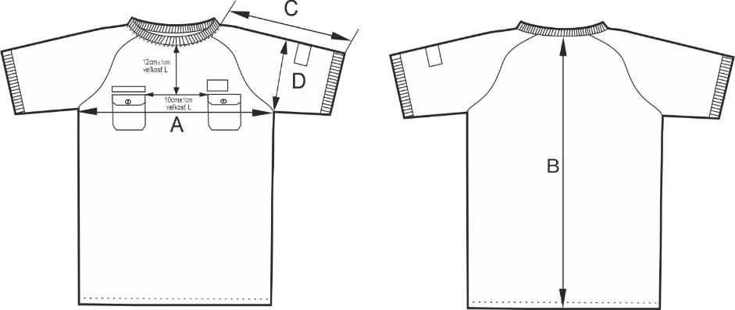

Ilustračný obrázok č. 2: Vrecká, príklopky a suchých zipsov tričiek kaki košeľových s krátkymi rukávmi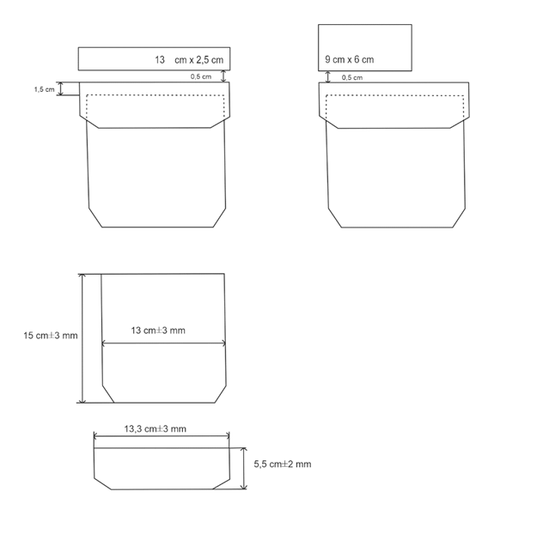

  - Základné konštrukčno-technologické parametre úpletov a tkaniny na „Tričko kaki košeľové s krátkymi rukávmi“
Parameter | Norma – predpis | Požadovaná hodnota
Materiálové zloženie | Nariadenie Európskeho parlamentu a Rady (EÚ) č. 1007/2011 | 95% ± 1% bavlna česaná, zákrut “S”  a “Z” / 5% ± 1% pružné vlákno (elastan)
Väzba | STN 80 0018  STN 80 5009  STN ISO 3572 | jednolícna hladká pletenina s elastanom v každom systéme a so striedavým pletením bavlnených nití zákrutu “S” a “Z”
Farba | STN EN 20 105-A02 | kaki Pantone 18-0523 TCX  odchýlka farieb je do stupňa 4 sivej stupnice
Plošná hmotnosť | STN EN 12127 | 190 g/m² ± 5 %
Zmena rozmerov po 5 cykloch prania a sušenia pri 40ºC | STN EN ISO 5077,  STN EN ISO 6330,  STN EN ISO 3758 | ± 5 %
Počet riadkov | STN EN 14971 | 19 ±1/1 cm
Počet stĺpkov | STN EN 14971 | 15 ±1/1 cm
pH vodného výluhu | STN EN ISO 3071 | 4,0 – 7,5
Obsah formaldehydu | STN EN ISO 14184-1 | max. 75 mg/kg
Obsah pesticídov |  | max 1,0 mg/kg
Obsah arylamínov | STN EN 14362-1,3 | max.30 mg/kg
Obsah pentachlórfenolu |  | max 0,5 mg/kg

Parameter | Norma – predpis | Požadovaná hodnota
Obsah ťažkých kovov (mg/kg) :  Arzén, As  Kadmium , Cd  Olovo , Pb  Meď, Cu  Chróm , Cr  Kobalt, Co  Nikel , Ni  Ortuť, Hg | STN EN ISO 11 969  STN EN ISO 5961  STN ISO 8288  STN ISO 8288  STN EN 1233  STN ISO 8288  STN ISO 8288  STN EN ISO 1483 | max 1,0  max 0,1  max 1,0  max 50,0  max 2,0  max 4,0  max 4,0  max 0,02
Stálofarebnosť v otere  suchý oter  mokrý oter | STN EN ISO 105-X12 | min. stupeň 4  min. stupeň 4
Stálofarebnosť v pote – alkalický  zmena odtieňa  zapustenie sprievodných tkanín  Stálofarebnosť v pote – kyslý  zmena odtieňa  zapustenie sprievodných tkanín | STN EN ISO 105-E04 | min. stupeň 4  min. stupeň 4/4  min. stupeň 4  min. stupeň 4/4
Stálofarebnosť vo vode  zmena odtieňa  zapustenie sprievodných tkanín | STN EN ISO 105-E01 | min. stupeň 4  min. stupeň 4/4
Stálofarebnosť v praní pri 40ºC  zmena odtieňa  zapustenie sprievodných tkanín | STN EN ISO 105-C06 | min. stupeň 4  min. stupeň 4/4
Odolnosť voči oderu | STN EN ISO 12947-2 | min 85 000 otáčok – bez predratia
Odolnosť voči žmolkovaniu | STN EN ISO 12945-2,  ČSN EN ISO 12945-4 | min 15 000 otáčok pri stupni 4
Antibakteriálna úprava | AATCC 100 | Preukázaná redukcia baktérií
Zásady konštrukcie, vypracovania a vybavenia odevov | STN EN ISO 8559-2 | V súlade s normou
  - Tabuľky konštrukčných a kontrolných mier „Tričko kaki košeľové s krátkymi rukávmi“
 | Veľkosť | XS | S | M | L | XL | XXL | XXXL
A | ½ šírka cez prsia | 40 | 44 | 48 | 52 | 56 | 60 | 64
B | Celková dĺžka | 68 | 70 | 72 | 74 | 76 | 78 | 80
C | Dĺžka krátkeho rukáva | 36 | 37 | 38 | 39 | 40 | 41 | 42
D | ½ šírka rukáva | 17 | 18 | 19 | 20 | 21 | 22 | 23

- Tričko kaki s dlhými rukávmi

  - Technická špecifikácia

Tričko je vyrobené pletiarskou technológiou v obojlícnej hladkej väzbe s elastanom (bavlna/elastan, 95%/5%) a antibakteriálnou úpravou. Sú rovného strihu s okrúhlym priekrčníkom riešeným ku krku s dlhými rukávmi. Ramená sú spevnené vložením konštrukčnej stuhy do ramenného šva.

Dlhé rukávy sú ukončené dvojitými pružnými lemami širokými 5 cm ± 0,2 cm. a prešité na dvojihlovom stroji so spodom krycím stehom. V priekrčníku je všitý dvojitý pružný lem široký 3 cm ± 0,2 cm. V strede priekrčníka zadného dielu je našitá etiketa. Montážne švy sú spracované na orezávacom stroji so súčasným obnitkovaním. Všetky stehy musia mať maximálnu pevnosť voči uvoľneniu, resp. rozpáraniu. Úplet na pružné lemy a priekrčník sú zhotovené v obojlícnej rebrovej väzbe 1:1 v zložení 95% polypropylén a 5 % elastan, pričom polypropylénové vlákno je v hmote modifikované prírodnou pre človeka nedráždivou látkou odpudzujúcou kliešte. Lemy na koncoch rukávov a priekrčník touto svojou schopnosťou tvoria bariéru, ktorá zamedzuje tomu, aby sa pri pohybe v teréne kliešť dostal pod tričko používateľa na jeho trup a tým ho ochraňujú pred možnou nákazou spôsobenou uštipnutím infikovanými kliešťami počas pohybu v teréne. Takto spolu so samotným tričkom vytvárajú prirodzenú ochranu používateľa. Farebné vyhotovenie: kaki.

Ilustračný obrázok č. 3: Tričko kaki s dlhými rukávmi

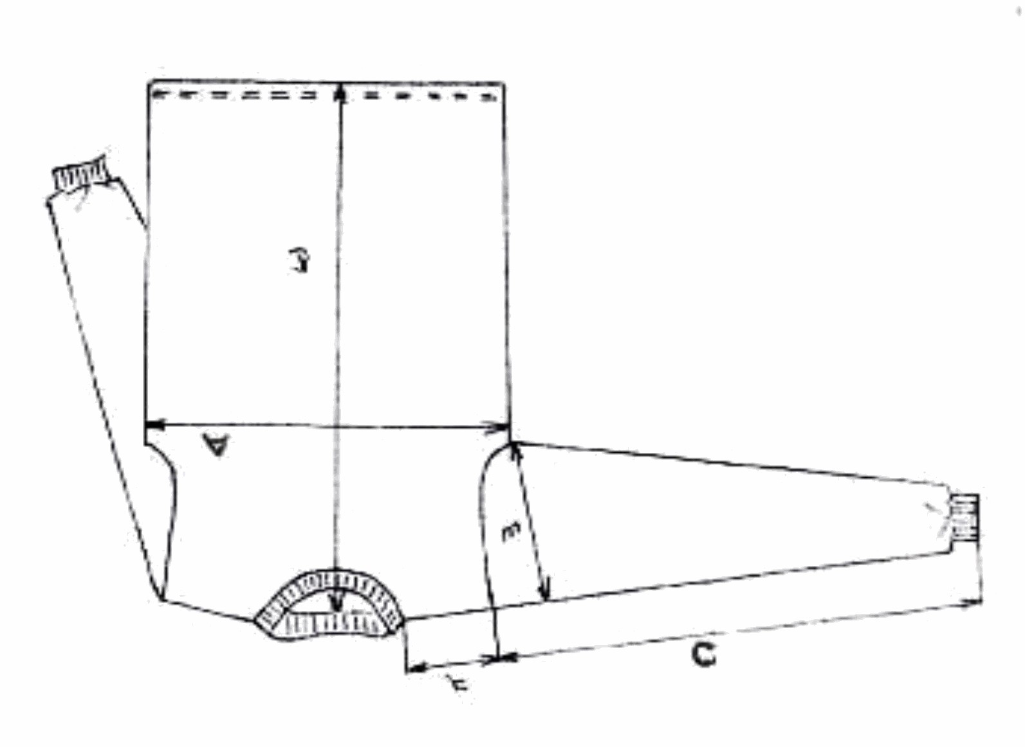

  - Základné konštrukčno-technologické parametre úpletov a tkaniny na „Tričko kaki s dlhými rukávmi“

Parameter | Norma – predpis | Požadovaná hodnota
Materiálové zloženie | Nariadenie Európskeho parlamentu a Rady (EÚ) č. 1007/2011 | 95% ± 1% bavlna česaná,  5% ± 1% pružné vlákno (elastan)
Väzba | STN 80 0018  STN 80 5009  STN ISO 3572 | obojlícna hladká pletenina s elastanom
Farba | STN EN 20 105-A02 | kaki Pantone 18-0523 TCX  odchýlka farieb je do stupňa 4 sivej  stupnice
Plošná hmotnosť | STN EN 12127 | 190 g/m² ± 5 %
Zmena rozmerov po 5 cykloch prania a sušenia pri 40ºC | STN EN ISO 5077,  STN EN ISO 6330,  STN EN ISO 3758 | ± 5 %
Počet riadkov | STN EN 14971 | 19 ±1/1 cm
Počet stĺpkov | STN EN 14971 | 15 ±1/1 cm
pH vodného výluhu | STN EN ISO 3071 | 4,0 – 7,5
Obsah formaldehydu | STN EN ISO 14184-1 | max. 75 mg/kg
Obsah pesticídov |  | max 1,0 mg/kg
Obsah arylamínov | STN EN 14362-1,3 | max.30 mg/kg
Obsah pentachlórfenolu |  | max 0,5 mg/kg

Parameter | Norma – predpis | Požadovaná hodnota
Obsah ťažkých kovov (mg/kg) :  Arzén, As  Kadmium , Cd  Olovo , Pb  Meď, Cu  Chróm , Cr  Kobalt, Co  Nikel , Ni  Ortuť, Hg | STN EN ISO 11 969  STN EN ISO 5961  STN ISO 8288  STN ISO 8288  STN EN 1233  STN ISO 8288  STN ISO 8288  STN EN ISO 1483 | max 1,0  max 0,1  max 1,0  max 50,0  max 2,0  max 4,0  max 4,0  max 0,02
Stálofarebnosť v otere  suchý oter  mokrý oter | STN EN ISO 105-X12 | min. stupeň 4  min. stupeň 4
Stálofarebnosť v pote – alkalický  zmena odtieňa  zapustenie sprievodných tkanín  Stálofarebnosť v pote – kyslý  zmena odtieňa  zapustenie sprievodných tkanín | STN EN ISO 105-E04 | min. stupeň 4  min. stupeň 4/4  min. stupeň 4  min. stupeň 4/4
Stálofarebnosť vo vode  zmena odtieňa  zapustenie sprievodných tkanín | STN EN ISO 105-E 01 | min. stupeň 4  min. stupeň 4/4
Stálofarebnosť v praní pri 40ºC  zmena odtieňa  zapustenie sprievodných tkanín | STN EN ISO 105-C06 | min. stupeň 4  min. stupeň 4/4
Odolnosť voči oderu | STN EN ISO 12947-2 | min 85 000 otáčok – bez predratia
Odolnosť voči žmolkovaniu | STN EN ISO 12945-2,  ČSN EN ISO 12945-4 | min 15 000 otáčok pri stupni 4
Antibakteriálna úprava | AATCC 100 | Preukázaná redukcia baktérií
Zásady konštrukcie , vypracovania a vybavenia odevov | STN EN ISO 8559-2 | V súlade s normou

  - Tabuľky konštrukčných a kontrolných mier „Tričko kaki s dlhými rukávmi“

Veľkosť | XS | S | M | L | XL | XXL
½ šírka cez prsia | 44 | 48 | 52 | 56 | 60 | 64
Celková dĺžka | 72 | 74 | 76 | 78 | 80 | 82
Dĺžka dlhého rukáva | 57 | 58 | 59 | 60 | 61 | 62
½ šírka rukáva | 20 | 21 | 22 | 23 | 24 | 25
Šírka ramena | 13 | 14 | 15 | 16 | 17 | 18

  - Konštrukčno technologické parametre úpletov na lemy a priekrčníky pre obidva druhy tričiek (tričko kaki košeľové s krátkymi rukávmi a tričko kaki s dlhými rukávmi )

Parameter | Norma – predpis | Požadovaná hodnota
Materiálové zloženie | Nariadenie Európskeho parlamentu a Rady (EÚ) č. 1007/2011 | polypropylénové vlákno v hmote modifikované prírodnou pre človeka nedráždivou látkou odpudzujúcou kliešte(*) 95 ± 1 % / elastan 5 ±1 %
Väzba | STN 80 0018  STN 80 5009  STN ISO 3572 | obojlícna rebrova väzba 1:1

Parameter | Norma – predpis | Požadovaná hodnota
Farba | STN EN 20 105-A02 | kaki prispôsobená farbe základného úpletu trička Pantone 18-0523 TCX  odchýlka farieb je do stupňa 4 sivej stupnice
Plošná hmotnosť | STN EN 12127 | 220 g/m² ± 5 %
Zmena rozmerov po 5 cykloch prania a sušenia pri 40ºC | STN EN ISO 5077,  STN EN ISO 6330,  STN EN ISO 3758 | ± 5 %
pH vodného výluhu | STN EN ISO 3071 | 4,0 – 7,5
Obsah formaldehydu | STN EN ISO 14184-1 | max. 75 mg/kg
Obsah ťažkých kovov (mg/kg) :  Arzén, As  Kadmium , Cd  Olovo , Pb  Meď, Cu  Chróm , Cr  Kobalt, Co  Nikel , Ni  Ortuť, Hg | STN EN ISO 11 969  STN EN ISO 5961  STN ISO 8288  STN ISO 8288  STN EN 1233  STN ISO 8288  STN ISO 8288  STN EN ISO 1483 | max 1,0  max 0,1  max 1,0  max 50,0  max 2,0  max 4,0  max 4,0  max 0,02

(*) Prítomnosť polypropylénového vlákna v hmote modifikovaného prírodnou pre človeka nedráždivou látkou odpudzujúcou kliešte v úplete, ktoré je použité v priekrčníku a lemoch sa preukazuje skúšobným protokolom vystaveným medicínskym, veterinárnym alebo výskumným ústavom resp. inštitúciou, ktoré disponujú pracoviskom zameraným na parazitológiu. Skúšky budú vykonané na vzorke textílie po 5-10 praniach kvôli simulácii reálneho namáhania textílie.

- Balenie a značenie

Každý jednotlivý výrobok (každý kus trička) sa balí samostatne do PET vrecka. Výrobky sú podľa druhu po 10 ks previazané pevným špagátom. Ďalej sa vkladajú do kartónovej krabice, ktorá je zaistená proti otvoreniu prelepením lepiacou páskou. Hmotnosť jednej kartónovej krabice nesmie presiahnuť 15 kg. Na bočnej strane kartónovej krabice je umiestnený štítok s nasledovnými údajmi:
- Vyrobené pre OS SR
- identifikácia výrobcu (dodávateľa)
- názov výrobku
- veľkosť výrobku
- počet kusov
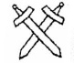
- rok výroby a značka odberateľa (skrížené mečíky):

Každý výrobok je označené etiketou s týmito údajmi:
- Vyrobené pre OS SR
- výrobca
- veľkosť
- materiálové zloženie
- symboly ošetrovania podľa STN EN ISO 3758
- rok výroby a značka odberateľa (skrížené mečíky)

- Veľkostný sortiment

Tričká budú vyhotovené a dodané v nasledovných veľkostiach:

P.č. | Názov tovaru | Označenie veľkosti / počet kusov |  |  |  |  |  |  | Celkom počet kusov
 |  | XS | S | M | L | XL | XXL | XXXL | Celkom počet kusov
1. | Tričko kaki košeľové s dlhými rukávmi | 50 | 250 | 2000 | 600 | 400 | 120 | 50 | 3 470
2. | Tričko kaki s dlhými rukávmi | 0 | 0 | 700 | 451 | 200 | 150 | 0 | 1 501

